5 класс
5.1. Масло стоит в три раза дороже молока, а молоко на 120 рублей дешевле масла. Определите, сколько стоят масло и молоко. Ответ обоснуйте.
Ответ: Масло 180 руб., молоко 60 руб.
Решение: Пусть молоко стоит $x$ рублей. Тогда масло стоит с одной стороны $3x$ рублей, а с другой $x+120$ рублей. Отсюда $3x=x+120$, $2x=120$, $x=60$ – цена молока. Масло же стоит $3×60=180$ рублей.
Критерии: Только правильный ответ — 3 балла. Составлено правильное уравнение, которое решено неправильно — 5 баллов.
5.2. Можно ли разрезать двумя прямолинейными разрезами треугольный торт на 4 куска, чтобы получились два треугольника и два четырёхугольника?
Решение: 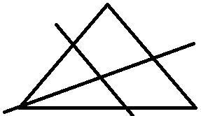
Критерии: Любой верный пример – 7 баллов.
5.3. За столом сидят 12 человек – лжецы и рыцари (лжецы всегда лгут, а рыцари всегда говорят правду). Каждый из них заявил, что трое сидящих справа – лжецы. Сколько рыцарей может сидеть за столом?
Ответ: 3.
Решение: Все сидящие за столом не могут быть лжецами, потому что в этом случае все они сказали бы правду. Значит, среди них есть рыцарь, и трое сидящих справа от него – лжецы. Если четвёртый справа от рыцаря – лжец, то сидящий сразу справа от него же лжец сказал бы правду. Значит, четвёртый справа от рыцаря – тоже рыцарь. Аналогично, и восьмой справа от него – рыцарь, а все остальные – лжецы.
Критерии: Только правильный ответ – 1 балл. Правильный ответ с примером рассадки - 3 балла.
5.4. Какое имя зашифровано: 1213131? Каждая буква заменена своим номером в русском алфавите.
Ответ: Клава.
Критерии: Правильный ответ – 7 баллов.
5.5. У Айсена, Тани и Оли есть 12 карандашей: несколько зеленых, несколько синих и несколько красных. Они разложили карандаши по 4 штуки в три одинаковые коробки. Айсен сказал: «Смотрите, ни в одной коробке нет трёх одинаковых карандашей!» Таня сказала: «Верно. Но и трёх разных карандашей тоже нет ни в одной коробке!» Оля сказала: «И все коробки получились разными!». Все трое были правы. Обязательно ли в какой-то коробке лежит два зеленых и два красных карандаша? Объясните подробно свой ответ.
Ответ: Да.
Решение: В любой коробке, по словам Тани, отсутствует некоторый цвет. Значит, карандашей двух остальных цветов 4, но каждого цвета, по словам Айсена, не более 2. Поэтому в коробке по 2 карандаша двух цветов, и в коробке могут быть сочетания 2 синих – 2 зелёных, 2 зелёных – 2 красных, 2 красных – 2 синих. По словам Оли, все сочетания разные, следовательно, в трёх коробках по одному разу встречаются все три возможных сочетания, а значит в какой-то 2 зелёных и 2 красных карандаша.
Критерии: Только правильный ответ – 0 баллов. Если доказано, что в каждой коробке лежат по 2 карандаша двух разных цветов – 4 балла. Если это утверждение используется в правильном решении без доказательства – 3 балла.
6 класс
6.1. Ньургун в четыре раза старше Сандаары, а Сандаара на 9 лет младше Ньургуна. Определите, сколько лет каждому. Ответ обоснуйте.
Ответ: Ньургуну 12 лет, Сандааре 3 года.
Решение: Пусть Сандааре $x$ лет. Тогда Ньургуну с одной стороны $4x$лет, а с другой стороны $x+9$ лет. Значит, $4x=x+9$, $3x=9$, $x=3$ – возраст Сандаары. Ньургуну же 4 $×3=12$лет.
Критерии: Только правильный ответ – 2 балла. Составлено правильное уравнение, которое решено неправильно — 5 баллов.
6.2. На доске записан ряд из чисел и звездочек: 6, *, *, *, *, *, *, 7. Замените звездочки числами так, чтобы сумма любых трех чисел, стоящих подряд, равнялось 17.
Ответ: 6, 7, 4, 6, 7, 4, 6, 7.
Решение: Пусть подряд стоят числа a, b, c, d. Тогда a+b+c=17=b+c+d, a=d. Значит, числа стоящие через два других, равны, откуда четвёртое и седьмое числа равны 6, а второе и пятое равны 7. Тогда легко найти третье и шестое числа – они равны 17-6-7=4.
Критерии: Только правильный ответ – 3 балла.
6.3. За столом сидят 25 человек – лжецы и рыцари (лжецы всегда лгут, а рыцари всегда говорят правду). Каждый из них заявил, что четверо сидящих справа – лжецы. Сколько рыцарей может сидеть за столом?
Ответ: 5
Все сидящие за столом не могут быть лжецами, потому что в этом случае все они сказали бы правду. Значит, среди них есть рыцарь, и четверо сидящих справа от него – лжецы. Если пятый справа от рыцаря – лжец, то сидящий сразу справа от него же лжец сказал бы правду. Значит, пятый справа от рыцаря – тоже рыцарь. Аналогично, 10-ый, 15-ый и 20-ый люди справа от него – рыцари, а все остальные – лжецы.
Критерии: Только правильный ответ – 1 балл. Правильный ответ с примером рассадки - 2 балла.
6.4. Петя хочет взять с собой на праздник 10 шариков: синие, зелёные или красные — так, чтобы два утверждения были верны, а одно неверно:
— синих шариков на один больше, чем красных;
— красных и зелёных шариков поровну;
— синих шариков на 5 больше, чем зелёных.
Сколько и каких шариков нужно взять Пете? Ответ обоснуйте.
Ответ: 4 синих, 3 зелёных, 3 красных.
Решение: Пусть он взял с собой $a$ синих, $b$ зелёных и $c$ красных шариков. Тогда $a+b+c=10$. Пусть верны первое и второе условия. Тогда $a=c+1$ и $b=c,$ значит $b=c=a-1$ и $a+b+c=3a-2=10$, $3a=12$, $a=4$, $b=c=a-1=3$, что не удовлетворяет третьему условию, то есть подходит. Пусть верны второе и третье условия. Тогда $b=c$ и $a=b+5$. Значит, $b=c=a-5$ и $a+b+c=3a-10=10$, $3a=20$, но $a$ – кол-во шариков, и нецелым оно быть не может. Пусть верны третье и первое условия. Тогда $a=b+5$ и $a=c+1$. Значит, $b=a-5$, $c=a-1$, $a+b+c=3a-6=10$, $3a=16$. Такого тоже не может быть, потому что $a$ целое.
Критерии: Только верный ответ – 1 балл. Рассмотрен только случай, когда верны первое и второе условия, получен верный ответ – 3 балла.
6.5. Существуют ли 3 последовательных натуральных числа таких, что в записи этих чисел было ровно 8 двоек. (Последовательные числа отличаются на 1.)
Ответ: Да, например: 2219, 2220, 2221.
Критерии: Правильный пример – 7 баллов.

7 класс
7.1. Известно, что третья лампа потребляет столько же, сколько первая и вторая вместе. При этом первая лампа потребляет на 40 Вт меньше, чем третья лампа. Сколько электроэнергии потребляет вторая лампа?
Ответ: 40 Вт.
Решение: Потребление второй лампы – разность потреблений первой и третьей ламп. С другой стороны, разность потреблений первой и третьей ламп равна 40 Вт. Значит, потребление второй лампы – 40 вт.
Критерии: Только правильный ответ – 1 балл.
7.2. В комнате сидят мальчики и девочки. Каждому мальчику дали 5 конфет, а каждой девочке – 6 конфет. Всего раздали 37 конфет. Сколько мальчиков и сколько девочек в комнате?
Ответ: 5 мальчиков и 2 девочки.
Решение: У каждого ребёнка не меньше 5 конфет, и если их хотя бы 8, то всего конфет не меньше $8×5=40$, значит детей не больше 7. У каждого ребёнка не больше 6 конфет, и если их не больше 6, то конфет не больше $6×6=36$, значит детей не меньше 7. Детей не больше и не меньше 7, поэтому их 7. Пусть мальчиков $x$, тогда девочек $7-x$ и $5х+6(7-x)=37$, $5x+42-6x=37$, $5=x$ – кол-во мальчиков. Тогда девочек 7-5=2.
Критерии: Только правильный ответ – 1 балл. Неполный перебор с правильным ответом – 5 баллов.
7.3. Прямоугольник разделен двумя вертикальными отрезками и двумя горизонтальными отрезками на 9 прямоугольников. Площади некоторых указаны на рисунке. Найдите площадь нижней левой части. Ответ обоснуйте. 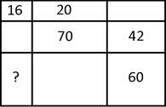
Ответ: 80.
Решение: Обозначим длины сторон через $x, y, z, a, b, c$: 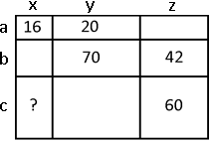
$x∙a=16$, $y∙a=20$, $y∙b=70$, $z∙b=42$, $z∙c=60$.
$$x∙c=\frac{x∙a∙y∙b∙z∙c}{y∙a∙z∙b}=\frac{16∙70∙60}{20∙42}=80.$$
Критерии: Только ответ – 1 балл. Приведен верный частный случай – 3 балла.
7.4. Разрежьте фигуру, изображенную на рисунке, на 3 части и сложите из них квадрат. 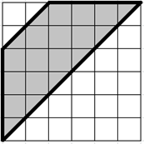
Решение: 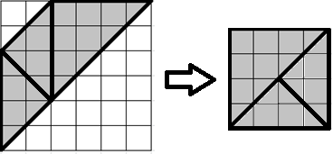
Критерии: За любое верное разрезание и сложение – 7 баллов. Только верное разрезание без указания как сложить квадрат из полученных частей – 5 баллов.

7.5. У Балу есть 5 горшков меда весом 1, 2, 3, 4, 5 кг (на каждом горшке написан его вес). Проказник Маугли подложил в один из горшков камень весом 1 кг. Сможет ли Балу при помощи двух взвешиваний на чашечных весах без гирь найти горшок с камнем?
Ответ: Да, сможет.
Решение: Приведём пример возможных взвешиваний Балу:
1 взвешивание: Взвесим горшки, на которых написано «1», «5» и горшки «2», «4». Тогда в случае равенства камень будет в горшке с надписью «3».
2 взвешивание: Если чаша с горшками «1» и «5» оказалась тяжелее, то взвесим горшки «1»,«2» с горшком «3». Тогда если чаша с двумя горшками тяжелее, то камень в горшке «1». Если равенство, то камень не в «1», значит он в «5». Если в первом взвешивании чаша с горшками «2» и «4» оказалась тяжелее, то снова взвесим горшки «1» и «2» с горшком «3». Если чаша с двумя горшками тяжелее, то камень в «2», если же равенство, то камень не в «2», значит он в «4».
8 класс
8.1. Сколько существует трехзначных чисел кратных 11, вторая цифра которых равна 0?
Ответ: 8.
Решение: Воспользуемся признаком делимости на 11. Число делится на 11 в том и только том случае, если разность сумм цифр на нечётных и чётных местах кратна 11. Значит, сумма крайних цифр в трёхзначном числе должна делиться на 11 (то есть равна 11 – она не меньше 1+1=2 и не больше 9+9=18). Всего существует 8 вариантов, когда сумма цифр равна 11: 2+9, 3+8, 4+7, 5+6, 6+5, 7+4, 8+3, 9+2, откуда находим сами числа – 209, 308, 407, 506, 605, 704, 803, 902.
Критерии: Только правильный ответ - 1 балл, правильный ответ с примером – 7 баллов.
8.2. Можно ли расставить 11 различных натуральных чисел в круг так, чтобы сумма двух соседних чисел была простым числом. (Простое число – это число, имеющее ровно два различных натуральных делителя — единицу и самого себя. )
Ответ: нет.
Решение: Предположим противное – пусть такое возможно. Тогда сумма двух соседних чисел не меньше 1+2=3, потому что они различны. Их сумма – простое число, большее 2, а значит она нечётна. Тогда любые два соседних числа имеют разную чётность.
Кол-во чисел нечётно, поэтому рядом найдутся два числа одной чётности. Противоречие. Значит, так расставить числа нельзя.

3. Диагонали четырехугольника $ABCD$ пересекаются в точке O. Периметры треугольников $ABC, AOD, BOC и ABD$ равны 30, 11, 20 и 17 соответственно. Найдите длину отрезка $AB$.
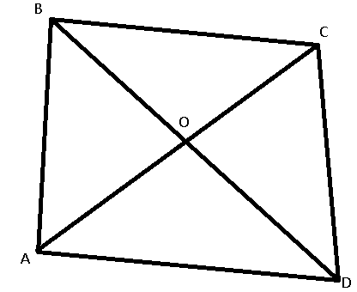
Ответ: 8.
Решение: $2AB=AB+BD+AD+AB+BC+AC-BC-BO-CO-AO-DO-AD{=P}_{ABD}+P_{ABC}-P_{BOC}-P_{AOD}=17+30-20-11=16, AB=8.$
Критерии: Только ответ – 1 балл.
4. Докажите неравенство для любых натуральных $a, b$ и $c$:
$$abс+a+b+c≥ ab+bc+ac+1$$
Решение: Перенесём всё в левую часть, получим $abc-ab-bc-ca+a+b+c-1≥0,$ $(a-1)(b-1)(c-1)≥0.$ Это верно, потому что числа $a,b,c$ натуральны, а значит все они не меньше 1.
5. Двое играют на доске $16×17$ клеток. Они по очереди закрашивают какой-нибудь квадрат (любого возможного размера) на доске по линиям сетки. Выигрывает тот, кто закрасит последнюю клетку. Дважды закрашивать клетки нельзя. Кто выиграет при правильной игре и как надо играть?
Ответ: Первый игрок.
Решение: Пусть сначала первый игрок закрасит квадрат $16×16$ клеток. Тогда останется полоска $1×16$. Затем игроки будут красить квадраты $1×1$ и первый игрок покрасит последнюю клетку.
Критерии: Только ответ – 0 баллов.
9 класс
1. Про числа $u$ и $v$ известно, что $u^{2}+v^{2}=20, uv=8.$ Чему может равняться разность ($u-v)$?
Ответ: 2 или -2.
Решение: ${{\left(u-v\right)}^{2}=u}^{2}+v^{2}-2uv=20-16=4, u-v=±2.$
Критерии: Только оба правильных ответа – 1 балл. За один правильный ответ – 0 баллов.
2. Сумма 63 различных натуральных чисел равняется 2017. Найдите эти числа.
Ответ: 1,2,3,…,62,64.
Решение: Рассмотрим наименьшую сумму различных 63 натуральных чисел: 1+2+3+…+63=2016. Так как исходная сумма на 1 больше, это значит, что какое-то число из этих 63 на 1 больше. Это может быть только число 63, так как числа должны быть различны.
Критерии: Только правильный ответ – 1 балл.
3. В треугольнике ABC проведена высота BH. Пусть A₁, B₁, C₁ - середины сторон BC, AC, AB соответственно. Докажите, что A₁H=B₁C₁.
Решение: 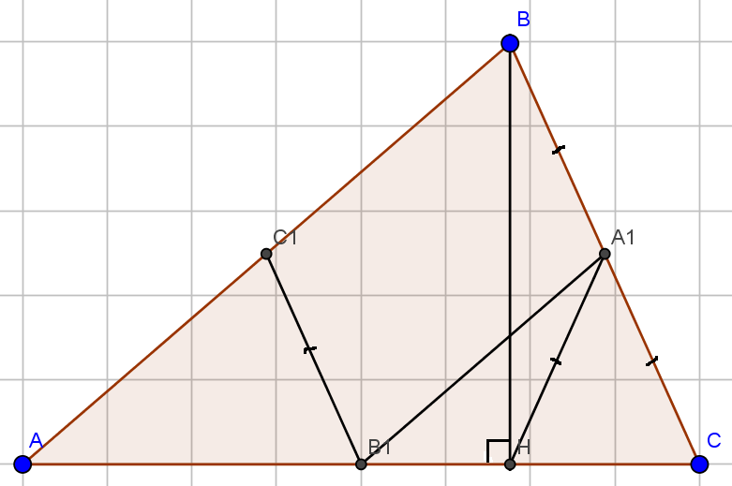
Построим отрезок $A_{1}B_{1}$. Т.к. $A_{1}B_{1}, B_{1}C_{1}$ – средние линии, то они параллельны сторонам $AB, BC$. Тогда $A_{1}B_{1}C_{1}B$ – параллелограмм. $A_{1}H$ – медиана прямоугольного треугольника $BCH$, $A_{1}H=\frac{BC}{2}=A_{1}B=B_{1}C_{1}$.
4. В каждой клетке таблицы $3×3$ записано число. Сумма чисел в любой строке и в любом столбце равна 1, а сумма чисел в любом квадрате $2×2$ равна 2. Какие числа записаны в таблице?
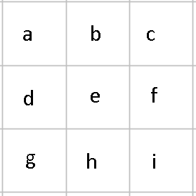
Ответ: 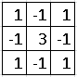
Решение: Пусть записаны числа a, b, c, d, e, f, g, h, i.
a+b+d+e=2, b+c+e+f=2, a+b+c=1, d+e+f=1. Сложив первые два равенства и вычтя третье и четвертое получим, что b+e=2. Из b+e+h=1 следует, что h=-1. Аналогично, d=b=f=-1. Тогда e=3, a=c=g=i=1.
Критерии: Только ответ – 1 балл.
5. Двое играют на доске $2016×2017$ клеток. Они по очереди закрашивают какой-нибудь квадрат (любого возможного размера) на доске по линиям сетки. Выигрывает тот, кто закрасит последнюю клетку. Дважды закрашивать клетки нельзя. Кто выиграет при правильной игре и как надо играть?
Ответ: Первый игрок.
Решение: Пусть сначала первый игрок закрасит квадрат $2016×2016$ клеток. Тогда останется полоска $1×2016$. Затем игроки будут красить квадраты $1×1$ и первый игрок покрасит последнюю клетку.
Критерии: Только правильный ответ – 0 баллов.
10 класс
1. Могут ли произведения всех ненулевых цифр двух последовательных натуральных чисел отличаться ровно в 8 раз?
Ответ: Могут.
Решение: Например, 89, 90
Критерии: За любой правильный ответ – 7 баллов.
2. Докажите, что для любых ненулевых чисел a и b уравнение $\left(ax^{2}+2bx+a\right)\left(bx^{2}-2ax+b\right)=0$имеет ровно два различных корня.
Решение: Посчитаем дискриминанты квадратных трехчленов в скобках: $4b^{2}-4a^{2};4a^{2}-4b^{2}.$ Они отличаются только знаком. Т.е. один из них положительный (т.е. квадратный трехчлен имеет два различных корня), а другой отрицательный(т.е. квадратный трехчлен не имеет корней). Либо оба равны нулю. Тогда, $\left|a\right|=\left|b\right|$. И каждый из трехчленов имеет два равных корня, причем они различны.
3. Дан вписанный четырехугольник $KLMN$. Лучи $KL$ и $NM$ пересекаются в точке $P$, а лучи $LM$ и $KN$ – в точке $Q$. Докажите, что $LP=NQ$, если известно, что $PM=MQ$.
Решение: Заметим, что $∠MLP+∠MNQ={180}^{°}$ ($т.к. ∠KLM+∠KNM={180}^{°}$), $∠LMP=∠NMQ$ (вертикальные углы). Тогда по теореме синусов: $\frac{LP}{\sin{∠LMP}}=\frac{PM}{\sin{∠MLP}}=\frac{MQ}{\sin{∠MNQ}}=\frac{NQ}{\sin{∠NMQ}}$, т.к. $PM=MQ.$ И так как $\sin{∠LMP}=\sin{∠NMQ}$, то $LP=NQ$.
4. Докажите неравенство для положительных $x$
$2^{\sqrt[12]{x}}+2^{\sqrt[4]{x}}≥2^{\sqrt[6]{x}+1}$.
Решение: Пусть $t=\sqrt[12]{x}$. Тогда нужно доказать неравенства $2^{t}+2^{t^{3}}≥2^{t^{2}+1}$ или $2^{t^{3}}-2^{t^{2}}≥2^{t^{2}}-2^{t}$.
5. Двое играют на доске $17×18$ клеток. Они по очереди закрашивают какой-нибудь квадрат (любого возможного размера) на доске по линиям сетки. Выигрывает тот, кто закрасит последнюю клетку. Дважды закрашивать клетки нельзя. Кто выиграет при правильной игре и как надо играть?
Ответ: Первый игрок.
Решение: Пусть сначала первый игрок закрасит квадрат $16×16$ клеток в середине доски так, чтобы сверху, слева и справа от закрашенного квадрата осталась полоса шириной в одну клетку. Всего останется 50 незакрашенных клеток. Затем игроки будут красить квадраты $1×1$ и первый игрок покрасит последнюю клетку.
Критерии: Только правильный ответ – 0 баллов.

11 класс.
1. Найдите наименьшее целое решение неравенства $x>\frac{2017}{x}$.
Ответ: $-44$.
Решение: $x>\frac{2017}{x} ↔ \left[{x>\sqrt{2017} \atop -\sqrt{2017}<x<0}\right.$.
${44}^{2}=1936, {45}^{2}=2025$. Следовательно, наименьший целый $x=-44$.
Критерии: Только ответ – 1 балл.
2. Барон Мюнхгаузен утверждает, что может нарисовать на доске четырехугольник, у которого тангенсы всех четырех углов равны. Не хвастает ли барон?
Ответ: Четырехугольник с углами ${45}^{°}$, ${45}^{°}$, ${45}^{°}$, ${225}^{°}$.
Критерии: За приведенный правильный пример – 7 баллов.
3. Последовательность чисел строится следующим образом. Первое число в ней равно 3. Каждое последующее число равно сумме квадратов цифр предыдущего числа. Встретятся ли в этой последовательности два одинаковых числа?
Ответ: Да.
Решение: 3, 9, 81, 65, 61, 37, 58, 89, 145, 42, 20, 4, 16, 37, . . .
Критерии: Только за ответ «да» – 0 баллов.
4. Дан прямоугольный параллелепипед $ABCDA_{1}B_{1}C_{1}D_{1}$. Чему равно расстояние от вершины $A$ до плоскости $C_{1}BD$, если известно, что расстояние от вершины $A$ до плоскости $A_{1}BD$ равно 1.
Ответ: 1.
Решение: 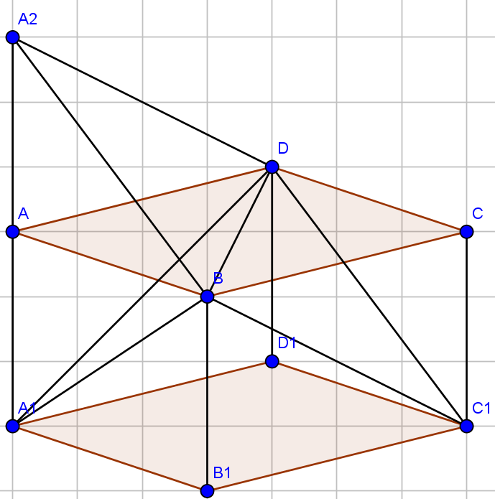
Построим точку $A_{2}$ так, чтобы точка $A$ была серединой отрезка $A_{1}A_{2}$. Тогда плоскости $A_{2}BD$ и $A_{1}BD$ симметричны относительно плоскости $ABCD$, т.е. расстояние от точки $A$ до этих плоскостей одинаково. Так плоскости $A_{2}BD$ и $BDC_{1}$ совпадают, то искомое расстояние равно 1.
Критерии: Только ответ – 1 балл.
5. Двое играют на доске $20×17$ клеток. Они по очереди закрашивают какой-нибудь квадрат (любого возможного размера) на доске по линиям сетки. Выигрывает тот, кто закрасит последнюю клетку. Дважды закрашивать клетки нельзя. Кто выиграет при правильной игре и как надо играть?
Ответ: Первый.
Решение: Первый игрок первым ходом закрашивает в середине квадрат 16х16. Остается полоса 1х16 над квадратом и полосы 2х17 слева и справа. Далее, если второй игрок закрашивает какой-либо квадрат слева или справа, то первый игрок закрашивает такой же квадрат с другой стороны симметрично первому. Тогда количество ходов для закраски левой и правой полосы будет четным. В верхней полосе над квадратом можно закрашивать только квадраты 1х1, их четное количество. Тогда последний ход сделает первый игрок.
Критерии: Только ответ – 0 баллов.

